- УЗНАЕМ, КАКАЯ ВОДА

Материал и оборудование: маленький столик для проведения опытов, закрытые крышками банки: одна - пустая, вторая-с водой.

Экоша. Ребята, я обнаружил на веранде на столике две загадочные банки (дети вместе с Экошей рассматривают закрытые крышками банки, одна -пустая, вторая-с водой). Интересно, что в них?

Предлагает детям рассмотреть.
При обследовании выясняется, что одна банка лёгкая, а другая — тяжёлая.

Экоша (предлагает). Давайте откроем первую банку. Что в ней? (Нет ничего, кроме воздуха.) Правильно, она пустая, поэтому и лёгкая.

Воспитатель (спрашивает, слегка встряхивая банку с водой). А что же во второй банке?

Экоша. В ней что-то булькает, плещется. Вы догадались что это? (Ответы детей.) Правильно, вода - она чистая и прозрачная. Давайте это проверим. Сначала надо снять крышку, а затем взять любой мелкий предмет и опустить его в банку с водой.

Дети выполняют, выбирая любой предмет и опуская в банку с водой, убеждаются, что его хорошо видно через воду.
Педагог помогает детям в эксперименте, с каждым из участников закрепляет понятие «прозрачная».

Экоша. А если мы наклоним банку с водой, что произойдет? (Ответы детей.) Правильно, она выльется, потому что вода жидкая.

Воспитатель. (обращаясь к Экоше, предлагает). Экоша, если вода жидкая, налей её ребятам в стаканчики, пусть они сами попробуют, как водичка льётся.
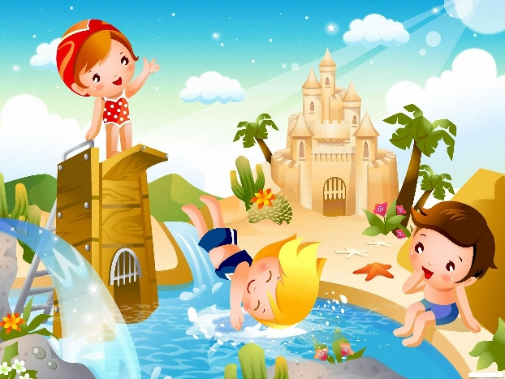

2. ВОДА-ВОЛШЕБНИЦА
Материал и оборудование: три одинаковые бутылки с водой, прозрачный пустой стакан, гуашь красного цвета, кисточка.

Экоша. Ребята, мне так понравилось с вами заниматься, что я решил сегодня снова заглянуть к вам. Что у нас сегодня интересного, ну-ка, посмотрим. Так (показывая детям), три одинаковые бутылки. С чем они? Догадались? Конечно, это вода. Какая она? (Чистая, прозрачная.) Вот она - чистая и прозрачная вода! (Оставляет на стульчике одну бутылку.) А хотите, научу вас делать фокус? (Ответы детей.) Тогда смотрите и учитесь. Я беру вторую бутылку, наливаю воду в этот прозрачный стаканчик. Посмотрите, как хорошо льется водичка, всё потому, что она жидкая. Вот стаканчик уже полон. Какая в нем вода? Прозрачная, А сейчас я открою эту баночку с краской красного цвета. Где на участке вы видите красный цвет? (Цветы, божьи коровки.) Так, баночка открыта. Теперь нам понадобится кисточка. Набираю красную краску на кончик кисточки и опускаю в свой стаканчик. Раз, два, три! (Размешивает кисточкой краску.) Посмотрите! Водичка стала красного цвета. Давайте, проверим, прозрачная она или нет. (Опускает ложечку в стакан). Ложечки не видно, значит, вода не прозрачная.

Воспитатель. Вот какая вода - волшебница, взяла и растворила густую краску.
Предоставляется возможность всем желающим детям повторить фокус.

Э к о ш а. А зачем нам нужна третья бутылка?

Воспитатель.Я хочу вам показать ещё один фокус, как вода! может менять свой цвет и вкус. Сейчас из третьей бутылки я каждому из вас налью воду в стаканчик (наливает). Какая вода в стаканах? (Прозрачная.) Попробуйте по одному глоточку. Какая она на вкус? (Вода как вода, без вкуса.) Понюхайте, чем пахнет? Ничем? А сейчас каждый из вас положит себе в стакан немного кофе. Понюхайте, чем теперь пахнет вода? Какая вода? (Она стала коричневой и пахнет кофе.) Поменяла свой цвет, растворила кофе.
- А теперь попробуйте, какая стала на вкус? (Горькая.) Ребята, что надо сделать, чтобы вода стала сладкой? (Положить сахар.)

Возьмём сахар. (Педагог предлагает каждому ребёнку положить в стакан кусок сахара и размешать ложечкой.) Вы размешиваете сахар ложечкой, его становится все меньше и меньше. Это он растворяется в воде. А теперь снова попробуйте. Какого вкуса стала вода? Сладкого. Значит, вода может и запах поменять, и цвет, и вкус. Волшебница, да и только!

3. ЧТО В ПАКЕТЕ?
Материал и оборудование: полиэтиленовые пакеты на каждого ребенка.

Экоша вместе с детьми выходит на прогулку. Среди игрушек он обнаруживает полиэтиленовые пакеты.

Экоша. Что у вас в этих пакетах?
Дети вместе с педагогом рассматривают пакеты. Они пусты. Отвернувшись от детей, воспитатель набирает в пакет воздух и закручивает его так, чтобы пакет стал упругим.

Воспитатель. А теперь что у меня в пакете? Потрогайте, какой он стал упругий.

Э к о ш а. Так что же в нём было?
Воспитатель. В пакете был воздух, он прозрачный (невидимый, лёгкий). Поэтому нам казалось, что пакет пустой.

4. ИГРА С СОЛОМИНКОЙ
Материал и оборудование: трубочки для коктейля на каждого ребенка.
Экоша (встречает детей на участке детского сада). Ребята, я так скучал без вас, идите сюда поскорее, я принёс вам подарки.
Раздаёт всем детям трубочки для коктейля.

Экоша. Попробуйте подуть в трубочку, а теперь поставьте ладошку перед трубочкой и снова подуйте. Почувствовали, как откуда-то появился ветерок? (Выдохнули воздух, который перед этим вдохнули.)

Воспитатель. Воздух нам нужен для дыхания. Он попадает внутрь человека через нос или рот, и при выдохе его можно не только почувствовать (как вы чувствовали ветерок из трубочки), но и увидеть.

Экоша. А я не верю!

Воспитатель. Мы с ребятами тебе это докажем. Для этого надо опустить конец трубочки в воду и подуть (наливает детям воду в стаканчики, они дуют). Вы видите? Откуда появляются пузырьки и куда они исчезли?

Экоша. Они вышли из трубочки, а так как воздух лёгкий, пузырьки поднимаются через водичку вверх.

5. ИГРЫ С ВОЗДУШНЫМ ШАРИКОМ И СОЛОМИНКОЙ

Материал и оборудование: два шарика: один надут полностью, другой - наполовину.
На прогулку к детям приходит Экоша. Он приносит с собой два шарика: один надут полностью, другой - наполовину.

Экоша. Здравствуйте, ребята! Посмотрите, какие шарики я вам принёс! Хотите поиграть?
Дети играют с тем и другим шариком и выясняют, с каким шариком играть удобнее и почему (с тем, который надут больше, так как легко отбивается, «летает», плавно опускается вниз и пр.).
Ребята обсуждают вместе с воспитателем причину различия в свойствах шариков: один упругий, потому что он сильно надут, другой - мягкий.

Экоша. Мне так хочется, чтобы оба шарика хорошо летали, оба были упругими, только что для этого сделать - я не знаю.

Воспитатель. Ребята, поможем Экоше? Что мы можем сделать со вторым шариком, чтобы с ним тоже хорошо было играть? (Побольше надуть.) Что находится внутри шарика? (Воздух.) Как он попал в шарик? (Его туда выдыхают.)

Воспитатель показывает, как человек вдыхает и выдыхает воздух.

Воспитатель (обращается к Экоше). Посмотри, Экоша, как мои ребятки умеют вдыхать и выдыхать воздух. (На выдохе предлагает подставить ладошку под струю воздуха.) Откуда берётся воздух внутри человека? (Его вдыхают.)
Воспитатель организует игры со вторым шариком: надувает его так, чтобы он стал упругим, опускает шарик отверстием в воду, чтобы дети наблюдали, как сдувается шарик, как выходит через пузырьки воздух.
В конце игры воспитатель предлагает детям повторить опыт самим. Раздаёт всем по соломинке, через которую можно надуть шарик.
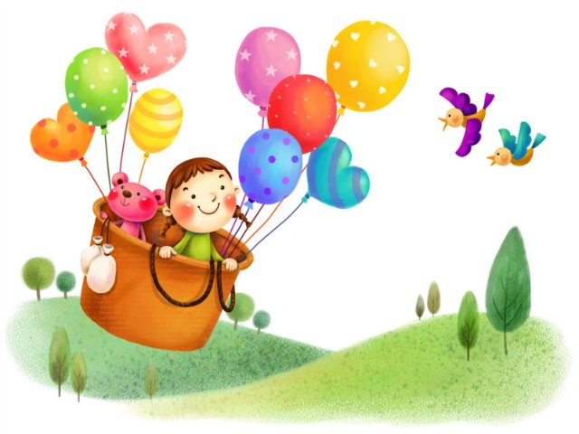

6. ВЫДУВАНИЕ МЫЛЬНЫХ ПУЗЫРЕЙ

Материал и оборудование: столик, большой поднос, емкость с мыльной водой, пуговица, воронка для воды, трубочка для коктейля.

В о с п и т а т е л ь. (приглашает детей па прогулку, сообщает.) Ребята, поторопитесь, сегодня на участке у нас интересные дела наш друг Экоша отправился в лес навестить своих родственников. Придётся вам ему всё рассказать.

Дети с воспитателем приходят на веранду, где на столике, стоит большой поднос.

Воспитатель.(обращает внимание детей на поднос)
Какой большой поднос! На него можно много яблок положить
помидоров, можно поставить бокалы с соком. А что бы вы на него положили?
Ответы детей.

Воспитатель. Я сегодня налью на этот поднос воду,
только не простую, а мыльную (с мыльным порошком). А на середину прямо в воду положу вот такую красивую пуговицу.
Теперь накрою её прозрачной воронкой. Пуговка спряталась
под воронкой как под прозрачным колпаком. А сейчас я сделаю
для нашей красивой пуговки ещё один колпачок: возьму соломинку, опущу в трубочку воронки и подую в соломинку вот так,
Над коронкой надувается мыльный пузырь (над пуговицей).

Воспитатель.(продолжает) Ну вот и получился ещё один колпачок - мыльный пузырь, внутри него находится воздух. А как он туда попал? (Ответы детей.) Правильно, я выдохнула его из себя. Хотите сами попробовать надуть мыльные пузыри?

После того как дети выразят желание, педагог предлагает им палочки с колечком на конце, и ещё раз показывает, как можно надуть мыльный пузырь. Далее дети сами выдувают мыльные пузыри, играют с ними. Педагог обращает внимание детей на то, что одни пузыри – большие - значит, в них воздуха больше вдохнули, другие меньше размером - это потому что в них мал воздуха.

7. ВЕТЕР ПО МОРЮ ГУЛЯЕТ

Материал и оборудование: детский бассейн или большая емкость с водой, кораблики по количеству детей.

На прогулку к детям приходит Экоша. Он возвратился из поездки к родственникам.

Э к о ш а. Здравствуйте, ребята! Наконец-то я добрался к вам! Мои родственники живут в лесу на другом берегу реки. Погода была безветренная, и я никак не мог переправиться. Но сегодня утром подул ветерок - и вот я здесь!

Воспитатель. Постой, а причём здесь ветер?

Э к о ш а. Ну как же, ведь это он подталкивает мой кораблик.

Воспитатель и дети (удивлены).Как и чем подталкивает?

Экоша. Пойдёмте все к нашему бассейну, я вам всё покажу и объясню, только возьмите с собой вот эти маленькие парусники.

Дети берут бумажные парусники и подходят к бассейну (к ёмкости с водой).

Экоша (обращается к детям). Поставьте свои парусники на воду, а теперь подуйте на их паруса. Вот видите, поплыли. Ребята, вы догадались, откуда взялся ветер? (Ответы детей). Да, правильно, это воздух, который мы выдохнули. Если набрать воздуха побольше и сильно его выдохнуть, направляя струю на парус, то кораблик поплывёт быстрее.

Далее дети самостоятельно запускают свои лодочки.

Можно провести соревнование в парах «Чья лодочка доплывёт скорее?».
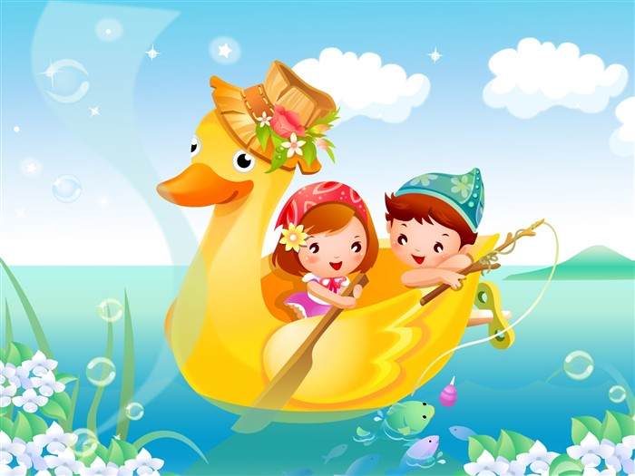

8. ЛЁГКИЙ – ТЯЖЁЛЫЙ
Материал и оборудование: игрушка медвежонка Винни –Пух, цветные бутылочки из одинакового материала, но разного размера, игрушки из одинакового материала: одни из них заложены внутри сухой листвой, другие – песком, два ведерка.

Во время прогулки в гости к детям приходит Экоша со своим другом медвежонком Винни.

Экоша. Здравствуйте, ребята. Сегодня я к вам пришёл вместе с Винни. Ему так хотелось поиграть с вами. Можно взять все эти игрушки? (Показывает на оборудование «лаборатории».)

Воспитатель. Пожалуйста, выбирайте! (Предлагает цветные бутылочки из одинакового материала, но разного размера. Экоша берёт бутылочки маленькие, а Винни большие.)

Воспитатель.(спрашивает детей). Почему Экоша и Винни так распределили бутылочки?
Дети отвечают, проверяя (взвешивая) бутылочки на вес.

Воспитатель. (обращаясь к Экоше и Винни). Посмотри, у нас вот какие ещё есть игрушки! (Игрушки из одинакового материала, но одни из них заложены внутри сухой листвой, другие - песком.)

Воспитатель. Какие игрушки возьмёт Экоша, а какие Винни? Почему?
Затем воспитатель предлагает детям выбрать угощения в ведёрках, которые могут донести Экоша и Винни, и выясняет, какое ведёрко сумеет донести Экоша, а какое - Винни. Педагог проверяет предположения детей, рассматривая вместе с ними содержимое ведёрок.
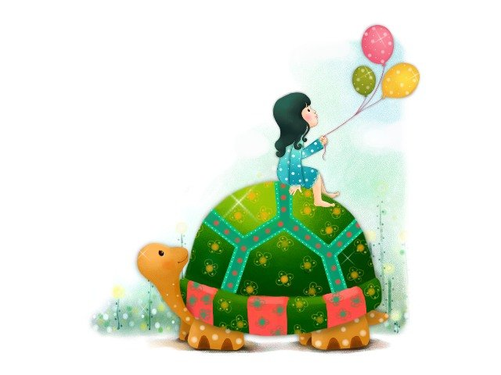

9. ПЛАВАЕТ – ТОНЕТ

Материал и оборудование: детский бассейн или большая емкость с водой, предметы: палочки, проволочку, пенопласт, металлическую тарелочку.

Экоша (говорит, обращаясь к детям). Ребята, пока вас не было, я решил поиграть в морской бой на воде. Вместо корабликов взял разные предметы: палочки, проволочку, пенопласт, металлическую тарелочку. И некоторые из этих «корабликов» сразу утонули. Почему? Никак не могу понять.

Воспитатель. Сейчас мы с ребятами тебе поможем. Ребята, почему утонул кораблик-проволочка? Правильно, он тяжёлый. А корабль-тарелочка? Тоже тяжёлый. Почему плавает кораблик-палочка? (Потому что лёгкий.)

Экоша. Теперь я понял. Значит, если я возьму вот этот кусочек пенопласта, то он будет плавать? (Ответы детей.) Вот спасибо!
Далее дети самостоятельно экспериментируют с предметами (плавает - тонет).

Воспитатель уточняет их представления, опрашивая детей.

10. ЧУДЕСНЫЙ МЕШОЧЕК
Материал и оборудование: «чудесный» мешочек, различные мелкие предметы: сделанные из дерева, стекла.
На прогулке вместе с воспитателем дети рассматривают различные мелкие предметы, сделанные из дерева, стекла (зеркал, флакончики из-под духов), называют их, определяя, из чего они сделаны. Складывают предметы в чудесный мешочек.
Затем воспитатель предлагает детям доставать из мешочка предметы по одному. «Холодные» предметы складывают вместе и выясняют, что они сделаны из железа. Аналогично дети достают предметы «тёплые» и определяют, что они сделаны из дерева. Оставшиеся предметы (из стекла) - средние по теплоте.
Вывод: металлические предметы самые холодные, деревянные - теплее.

11. ГОРЯЧО – ХОЛОДНО
Материал и оборудование: кукла Настя, две бутылочки с водой .

На участке дети вместе с воспитателем находят чумазую куклу Настю.

Настя. Ну, наконец-то вы пришли, а то одной так скучно! Девочки, возьмите меня на ручки, покачайте, спойте песенку.

Воспитатель. Настенька, ты, наверное, долго гуляла? Играла в песке, вся перепачкалась: ручки грязные, ножки тоже, лицо чумазое. Сначала тебя надо умыть.

Ребята, какой водой умываться лучше: тёплой или холодной? (Ответы детей.) Правильно, тёплой. Где у нас есть вода? (В ёмкости, в бутылочках, стоящих в тени.)
Давайте попробуем, какая вода в нашем бассейне (в ёмкости для воды). (Дети трогают, отвечают, что тёплая.) А в бутылочках? (Холодная.) Почему? (Ответы детей.) Да, вы правы, бассейн стоит на солнечной стороне, солнышко согрело в нём воду. А бутылочки лежат в тени, там прохладно, поэтому вода в них холодная.

Настенька. Тогда купайте меня в бассейне, ведь там такая приятная тёплая вода.
Дети купают куклу, девочки вытирают её и укладывают спать. Внимание мальчиков воспитатель обращает на игрушки (совочки, формочки, ведёрки), лежащие в песочнице. Выясняет, что все игрушки очень горячие, их тоже согрело солнце.
Воспитатель предлагает сложить игрушки на поднос и лить их холодной водой. Что произошло? Игрушки быстро остыли. Воспитатель обсуждает это с детьми.
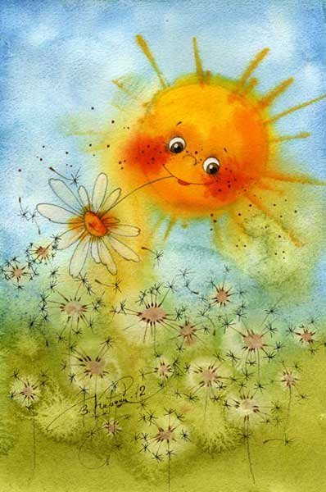

12. ПЕСОЧНЫЕ СТРУЙКИ
Материал и оборудование: бутылочка с отверстием в крышке, воронка, песок, вода.
Воспитатель.(обращается к детям). Ребята, я знаю, что вы любите играть с песком.

Экоша. И я тоже люблю! Я даже интересную игру придумал, «Песочные струйки» называется. Хотите, научу?
Надо взять бутылочку с отверстием в крышке, насыпать через воронку песок (показывает). Видите, как песок сыплется через воронку, как вода струйкой течёт. Сухой песок - сыпучий. Теперь, когда моя бутылка наполнилась песком, я закрою её крышкой, в которой есть отверстие, переверну бутылочку.
Ой, песочек высыпается струйкой.Им можно рисовать, например, солнышко, домик (показывает). А теперь вы тоже попробуйте.
Дети экспериментируют с сухим песком.

13. ЧУДЕСНЫЕ ФИГУРКИ
Материал и оборудование: ведерки, песочные наборы, лопатки,песок, вода.

На прогулке дети встречают Экошу. У него грустный вид.
Воспитатель. Экоша, ты чем-то расстроен? Тебя кто-то обидел, пока нас не было?
Экоша. Никто меня не обижал. Просто я хотел для ребят сделать сюрприз - забавные песочные фигурки, но ничего но получилось, песок весь рассыпается. Почему это происходит, ребята?
Ответы детей.

Воспитатель. Да, Экоша, из сухого песка фигурки не сделаешь. Дети, а как помочь Экоше? (Ответы детей.) Налить воды в песок и перемешать лопаткой? Давайте попробуем.
Дети носят воду ведёрками из ёмкости, смачивают песок, затем все вместе делают песочные «пирожные», используя формочки, колобки и лепёшки, прихлопывая ладошками.

Экоша. Почему же сырой песок не сыплется?

Воспитатель. Это происходит потому, что вода склеила между собой частички песка. У сухого песка все частички - отдельно друг от друга.
14. УЗНАЕМ, КАКАЯ ГЛИНА
Материал и оборудование: комок сухой глины, ведерко с крышкой, емкость с водой.
Воспитатель. Ребята, мы с вами очень любим игра в песочнице с песком. Но, посмотрите, в песочнице лежит какой-то коричневый комок. Может быть, это камень? Проверим? (Роняет комок на землю.) Что с ним стало? Правильно, разбился. Значит, это не камень. А если опустить отколовшийся кусочек в ведро с водой?
Дети собирают кусочки глины и опускают их в ведро с водой. Постепенно глина размокает.

Воспитатель. Куда делись комочки? Они размокли? Да они размокли. Потому что это был не камень, а комок глины. Давайте закроем ведро крышкой и оставим его так до завтра. А завтра мы с Экошей расскажем вам про глину.
15. ГЛИНЯНЫЕ ШАРИКИ
Материал и оборудование: ведерко с водой с глиной, ведерко с крышкой, поделки из глины, емкость с водой ( помыть руки), салфетки.
Экоша. Дети, поторапливайтесь на прогулку, скорее хочется посмотреть, что стало с глиной, которую мы с вами опустили в ведёрко с водой.
На прогулке Экоша и дети ищут ведёрко, находят точно такое же, открывают, а в нём поделки из глины, сделанные воспитателем (уточка, чашечка, мячик, палочки).
Экоша. Ой, что это ребята? (Рассматривают.) Интересно из чего они сделаны?
Ответы детей.
Воспитатель. Всё это сделано из глины. А ведёрко, которое вы искали, вот. (Достаёт с полки ведёрко с глиной, открывает его.) Вы тоже, если захотите, можете сделать для себя глиняные палочки или шарики. Вот так (показывает). Хотите попробовать?
Дети берут глину из ведёрка, стараются скатать шарик, палочку и др.
Когда работа закончена, все изделия выкладывают на сушку.
Воспитатель (говорит, любуясь работой детей). Какие замечательные поделки можно сделать из глины!
Э к о ш а. А всё потому, что глина мягкая, пластичная.
Воспитатель. А ещё она хрупкая. («Нечаянно» роняет свою глиняную палочку.) Кусочек глины разбился, его надо положить в воду, он размокнет, и из него можно будет снова лепить поделку.

16. ЧТО В КОРОБКЕ?
Материал и оборудование: коробка с прорезью.
Рассматривая на прогулке игрушки, воспитатель обращает внимание детей на коробку.

Воспитатель. Странно, что это такое? (Рассматривает вместе с детьми.) Может быть, в коробке что-нибудь лежит? (Встряхивает её, раздаётся стук.) Хотите узнать, что там внутри?
Ответы детей.
Дети обнаруживают в коробке прорезь. Заглядывают по очереди в неё.

Воспитатель. Чтобы это могло быть? Что там? Ничего не видно? Темно?
Это потому что там нет света. А если мы откроем прорезь посильнее, то в коробку попадёт свет, и всё сразу станет видно. Попробуем?
Дети выражают согласие, и опыт проводится до конца.

Воспитатель. В коробке стало светло - туда попали солнечные лучики. А если в доме - темно, что надо сделать? (Включить свет.) Да, без света было бы темно, страшно, ничего не видно. Хорошо, что он есть!

17.СКАЗКА О КАМЕШКЕ.
Материал и оборудование: ванночка с водой, мелкие тяжёлые и лёгкие предметы, камешки.

Э к о ш а. На берегу озера лежал маленький камешек. Он смотрел на красивые лилии и кувшинки, которые плавали на воде, и думал: «Какие они счастливые, плавают, словно лодочки. Я тоже хочу поплавать!» пришёл на берег озера мальчик, взял камешек и бросил в воду. Камешек обрадовался: «Наконец-то сбылась моя мечта! Я буду плавать!» Но оказалось, что плыть он не может, потому что слишком тяжёлый. И камешек опустился на дно озера. Сначала он очень расстроился. А потом увидел, сколько вокруг весёлых рыбок, других камешков и красивых растений. Камешек перестал грустить и подружился с рыбками. Что поделаешь! Тяжёлые камешки плавать не могут.
Воспитатель.
Возьмите несколько небольших лёгких предметов, которые могут держаться на воде (например, пёрышко, мячик, бумажный кораблик, тонкую щепочку) и несколько тяжёлых предметов, которые будут лежать на дне (например, камешек, ключик, монетку) и опустите в воду.

Воспитатель обращает внимание детей: «Посмотри, кораблик плавает! А ключик утонул – он тяжёлый! Лепесток плавает – он лёгкий!».

18.УЗНАЕМ, КАКАЯ ДРЕВЕСИНА.

Материал и оборудование: деревянные предметы, емкости с водой, небольшие дощечки и бруски, спиртовка, спички, сапожный нож.

Экоша. Ребята хотите научиться узнавать вещи, изготовленные из древесины (вычленять ее качества (твердость, структура поверхности- гладкая, шершавая; степень прочности (толщина) и свойства (режется, горит, не бьется, не тонет в воде).

Воспитатель показывает несколько деревянных предметов и спрашивает у ребенка, что это и из чего сделаны предметы. Предлагает определить качества материала.
Ребенок получает дощечку и брусок, ощупывает их, делает вывод о структуре поверхности и толщине. Чтобы выявить свойства, опускает брусок в воду (не тонет); пробует переломить его (не получается— значит, прочный); роняет на пол (не бьется).

Воспитатель вырезает из бруска небольшую фигурку и акцентирует внимание детей на приложении больших усилий для выполнения этой работы. Демонстрирует горение древесины. Можно определить, какие из предметов домашнего обихода сделаны из древесины.

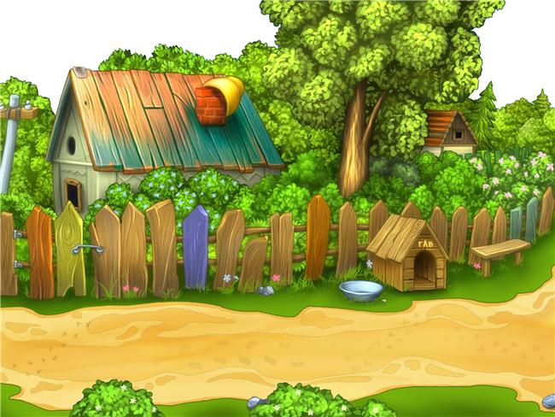

19.ТКАНЬ, ЕЁ КАЧЕСТВА И СВОЙСТВА.

Материал и оборудование: образцы хлопчатобумажной ткани двух-трех цветов, ножницы, спиртовка, спички, емкости с водой, алгоритм описания свойств материала.

Экоша: Ребята я хочу вас научить узнавать вещи из ткани, определять ее качества (толщина, структура поверхности, степень прочности, мягкость) и свойства (мнется, режется, рвется, намокает, горит).

Дети играют с куклами, одетыми в платья из хлопчатобумажной ткани.

Воспитатель предлагает детям подумать, из чего сшиты платья; какого цвета ткань; что они еще знают об этом материале. Предлагает определить качества и свойства ткани.

Каждый ребенок берет кусок ткани понравившегося цвета, ощупывает его, выявляет структуру поверхности и толщину. Мнет ткань в руках (мнется), тянет за два противоположных края (тянется); разрезает кусок на две части ножницами (режется); опускает кусок ткани в емкость с водой (намокает); сравнивает изменения ткани, находящейся в воде, с мокрой бумагой (ткань сохраняет целостность лучше, чем бумага).

Воспитатель демонстрирует, как горит ткань и рвется при сильном натяжении.

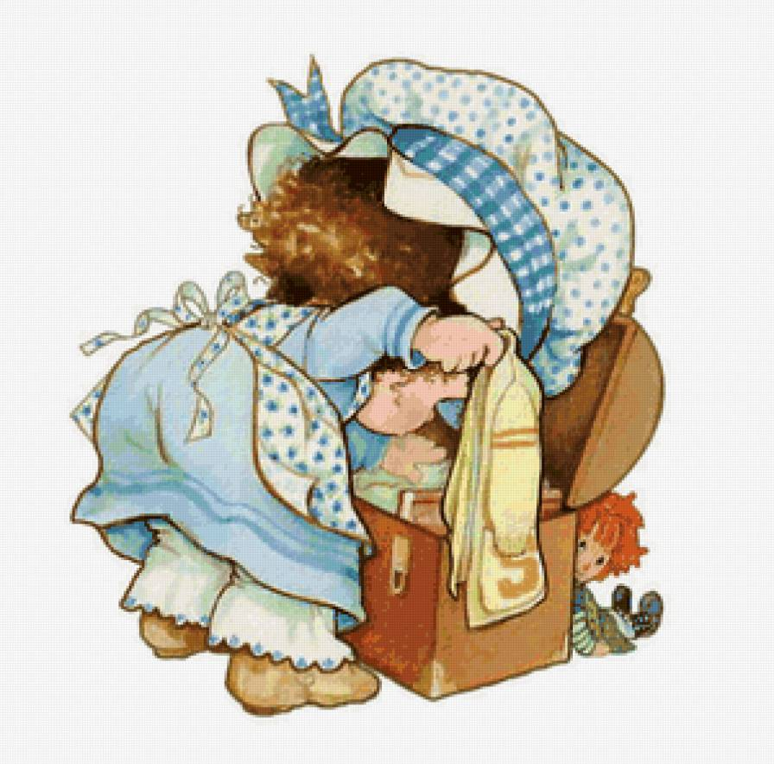

20.БУМАГА, ЕЁ КАЧЕСТВА И СВОЙСТВА.

Материал и оборудование: различные виды бумаги, ножницы, спиртовка, спички, емкость с водой.
Экоша: Сегодня мы с вами будем учиться узнавать вещи, сделанные из бумаги, выявлять ее качества (цвет, белизна, гладкость, степень прочности, толщина, впитывающая способность) свойства (мнется, рвется, режется, горит).
Воспитатель с детьми рассматривают бумагу, определяют, гладкая она или шершавая, толстая или тонкая, гладят листы бумаги ладонью, ощупывают ее.

Экоша предлагает смять лист бумаги (мнется); разорвать его на несколько кусочков (рвется); потянуть за края в разные — определить, как быстро разрушается целостность листа; следовательно, материал непрочный); разрезать лист ножницами (режется хорошо); положить бумагу в емкость с водой (намокает).

Воспитатель демонстрирует горение бумаги, используя спиртовку и спички (или зажигалку). Можно изучить различные виды бумаги.

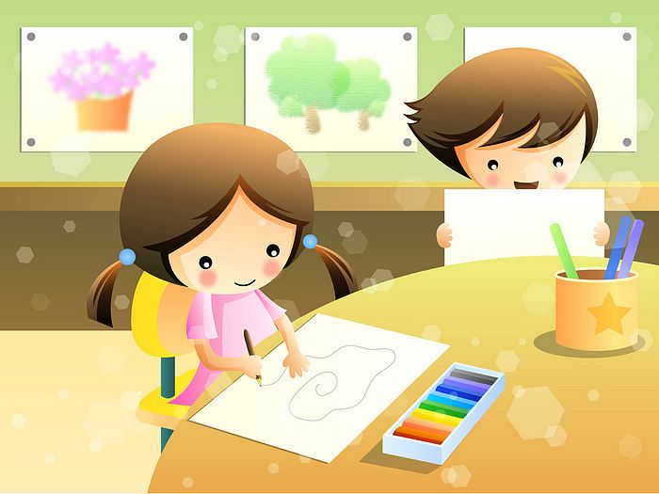

Приложение 1

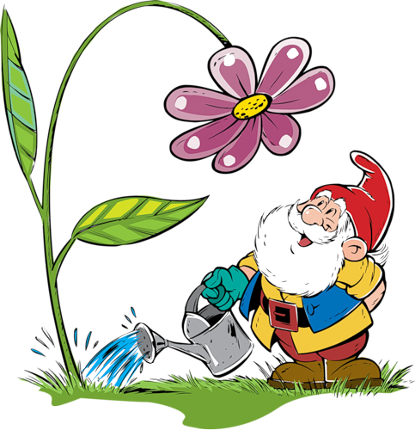

Составила:
воспитатель 1 кв. категории
Дегтяренко Т.И.

Проверила:
ст.воспитатель _____ Иванова Н.В.

